КУРГАНСКАЯ ОБЛАСТЬ

Шумихинский МУНИЦИПАЛЬНЫЙ ОКРУГ КУРГАНСКОЙ ОБЛАСТИ

АДМИНИСТРАЦИЯ Шумихинского МУНИЦИПАЛЬНОГО ОКРУГА
КУРГАНСКОЙ ОБЛАСТИ

ПОСТАНОВЛЕНИЕ

от 01.04.2021г. № 260
г. Шумиха

Об утверждении схемы размещения рекламных конструкций на территории Шумихинского муниципального округа Курганской области

В соответствии с частью 5.8 статьи 19 Федерального закона № 38-Ф3 от 13.03.2006 «О рекламе», на основании части 15.1 статьи 15 Федерального закона № 131-ФЗ от 06.10.2003 «Об общих принципах организации местного самоуправления в Российской Федерации», решением Думы Шумихинского муниципального округа Курганской области от 23.10.2020 № 7 «О правопреемстве органов местного самоуправления Шумихинского муниципального округа Курганской области ,на основании п. 29 статьи 6 Устава Шумихинского муниципального округа Курганской области, Администрация Шумихинского муниципального округа Курганской области
ПОСТАНОВЛЯЕТ:
1. Утвердить схему размещения рекламных конструкций на территории Шумихинского муниципального округа Курганской области согласно приложениям 1-10 к настоящему постановлению.
2. Признать утратившим силу Постановление Администрации Шумихинского района от 14.05.2018г. № 321 «Об утверждении схемы размещения рекламных конструкций на территории Шумихинского района».
3. Опубликовать настоящее постановление и разместить на официальном сайте Шумихинского муниципального округа Курганской области в сети интернет по адресу: http://45шумиха.рф//.
4. Настоящее постановление вступает в силу со дня его опубликования.
5. Контроль за исполнением настоящего постановления возложить на первого заместителя Главы Шумихинского муниципального округа Курганской области.

Глава
Шумихинского муниципального округа С.И. Максимовских
Курганской области

ЛИСТ СОГЛАСОВАНИЯ
Проекта Постановления «Об утверждении схемы размещения рекламных конструкций на территории Шумихинского муниципального округа Курганской области»

 | Должность |  | Фамилия и инициалы | Замечания, подпись и дата |  | Должность | Фамилия и инициалы | Замечания, подпись и дата
Проект внесен | Специалист сектора административного и муниципального контроля Администрации Шумихинского муниципального округа |  | Созыкина Н.В.
Проект согласован | Первый заместитель Главы Шумихинского района |  | Двизова О.В.
 | Заведующий сектором административного и муниципального контроля Администрации Шумихинского муниципального округа |  | Володина Е.В.
Проект согласован | Главный специалист правового отдела Администрации Шумихинского муниципального округа |  | Морозова Ю.С.
 | Руководитель аппарата Администрации Шумихинского муниципального округа |  | Дюрягина И.И.

Приложение 1
к постановлению Администрации Шумихинского муниципального округа
от 01.04.2021г. № 260 «Об утверждении схемы размещения
рекламных конструкций на территории
Шумихинского муниципального округа
Курганской области»

Схема размещения рекламных конструкций
на территории Шумихинского муниципального округа Курганской области

г. Шумиха, 2021 г.

Схема размещения рекламных конструкций на территории Шумихинского района Курганской области

Схема размещения рекламных конструкций на территории Шумихинского муниципального округа Курганской области (далее - Схема) сформирована с учетом положений следующих нормативных документов:
-Градостроительный кодекс РФ;
-Земельный кодекс РФ;
-Федеральный закон о т 13.03.2006 № 38-Ф3 «О рекламе» с учетом изменений, внесенных от 07.05.2013 г.;
-Федеральный закон от 07.05.2013 № 98-ФЗ «О внесении изменений в Федеральный закон «О рекламе» и отдельные законодательный акты Российской Федерации»;
-Постановление Правительства РФ от 26 декабря 2014 года № 1521 «Об утверждении перечня национальных стандартов и сводов правил (частей таких стандартов и сводов правил), в результате применения которых на обязательной основе обеспечивается соблюдение требований ФЗ «Технический регламент о безопасности зданий и сооружений»;
-Постановление Правительства РФ от 29 сентября 2015 года № 1033 «О внесении изменений в постановление Правительства РФ от 26 декабря 2014 года № 1521;
-Постановление Правительства Курганской области от 24.11.2014 № 427 «Об утверждении Порядка согласования схем размещения рекламных конструкций на земельных участках, расположенных на территории Курганской области, независимо о т форм собственности, а также на зданиях или ином недвижимом имуществе, находящемся в собственности Курганской области или собственности муниципальных образований Курганской области, и вносимых в нее изменений»;
-ГОСТ Р 52044-2003 «Наружная реклама на автомобильных дорогах и территориях городских и сельских поселений. Общие технические требования к средствам наружной рекламы. Правила размещения».
Схема размещения рекламных конструкций и вносимые в нее изменения подлежат предварительному согласованию с уполномоченным органом государственной власти Курганской области в порядке, установленном Правительством Курганской области.
Схема и вносимые в нее изменения подлежат опубликованию в порядке, установленном для официального опубликования муниципальных правовых актов, и размещению на официальном сайте Администрации Шумихинского муниципального округа Курганской области в информационно-телекоммуникационной сети «Интернет».

Раздел 1. Цели настоящей Схемы размещения рекламных конструкций

1. Схема размещения рекламных конструкций является документом, определяющим места размещения рекламных конструкций, типы и виды рекламных конструкций, установка которых допускается на данных местах.
2. Настоящая Схема размещения рекламных конструкций на территории Шумихинского муниципального округа Курганской области (далее - Схема) устанавливает необходимые требования по обеспечению благоприятной визуально-рекламной среды для граждан, имущества физических или юридических лиц, государственного или муниципального имущества при размещении, эксплуатации и утилизации рекламных конструкций на территории Шумихинского муниципального округа Курганской области. Определяет соответствие размещения наружной рекламы архитектурному облику сложившейся застройки.

Раздел 2. Сфера применения Схемы

3. Настоящая Схема регулирует отношения, возникающие при распространении наружной рекламы с использованием щитов, стендов, перетяжек, электронных табло и иных технических средств стабильного территориального размещения (далее - рекламные конструкции), эксплуатации, техническом обслуживании, модернизации и оценке соответствия размещения рекламных конструкций.
4. Настоящая Схема распространяется на средства наружной рекламы, размещаемые на автомобильных дорогах и территории Шумихинского муниципального округа Курганской области.
5. Настоящая Схема устанавливает обязательные для применения и исполнения требования к объектам и субъектам визуально-рекламного регулирования, указанным в настоящей Схеме.
6. Содержащиеся в настоящей Схеме обязательные требования к объектам и субъектам визуально - рекламного регулирования являются исчерпывающими, имеют прямое действие на всей территории Шумихинского муниципального округа Курганской области и могут быть изменены только путем внесения изменений и дополнений в настоящую Схему.
7. Настоящая Схема основана на принципах:
- унификации дизайна и мест стабильного размещения рекламных конструкций;
- комплексного размещения рекламных конструкций в среде поселений;
- сохранения и обогащения архитектурного облика поселений.

Раздел 3. Объекты и субъекты визуально-рекламного регулирования

8. Объектами визуально-рекламного регулирования настоящей Схемы являются рекламные конструкции вне зависимости от страны изготовления, а также процессы размещения, монтажа, эксплуатации и модернизации рекламных конструкций, а также процессы оценки рекламных конструкций.
9. Субъектами визуально-рекламного регулирования настоящей Схемы являются органы местного самоуправления, уполномоченные органы и лица, участвующие в процессах размещения и утилизации рекламных конструкций, а также в процессах оценки состояния рекламных конструкций.

Раздел 4. Основные понятия

10. Для целей настоящей Схемы используются следующие основные понятия:
Наружная реклама (по тексту допустимо - рекламные конструкции) - щитовые конструкции, стенды, тумбы, панели-кронштейны, настенные панно, перетяжки, электронные табло, проекционные, лазерные и иные технические средства, конструкции с элементами ориентирующей информации, информирующие о маршрутах движения и находящихся на них объектах, арки, порталы, рамы с рекламной информацией и иные технические средства стабильного территориального размещения, функционально предназначенные для размещения на них рекламной информации, в том числе на внешних стенах, крышах и иных конструктивных элементах зданий, строений и сооружений. Рекламная поверхность - поверхность рекламной конструкции, предназначенная для распространения рекламы.
Ответственный за эксплуатацию - лицо (арендатор земельного участка), эксплуатирующее рекламную конструкцию и несущее ответственность за выполнение требований эксплуатационной документации, а также требований технической безопасности при эксплуатации рекламных конструкций.
Эксплуатация - стадия жизненного цикла рекламной конструкции, на которой осуществляется использование рекламной конструкции по назначению, ее техническое обслуживание, наладка, модернизация и ремонт.
Срок службы рекламной конструкции - установленный проектной документацией период, в течение которого рекламная конструкция может эксплуатироваться.

Раздел 5. Виды рекламных конструкций

11. По месту расположения рекламные конструкции подразделяются на следующие типы:
- отдельно стоящие рекламные конструкции - стационарные наземные рекламные конструкции на собственных опорах;
- рекламные конструкции, располагаемые на внешних стенах, крышах и иных конструктивных элементах зданий, строений и сооружений;
12. По площади рекламного поля отдельно стоящие рекламные конструкции подразделяются на следующие категории:
- малогабаритные рекламные конструкции с площадью одного рекламного поля (стороны) менее 6 кв. м;
- крупногабаритные рекламные конструкции с площадью одного рекламного поля (стороны) от 6 кв. м до 18 кв. м включительно;
- рекламные конструкции особо крупных форматов с площадью одного рекламного поля (стороны) более 18 кв. м.
13. По высоте размещения рекламного поля отдельно стоящие рекламные конструкции подразделяются на следующие категории:
- рекламные конструкции малой высоты - верхний край рекламного поля расположен на высоте не более 4,5 м от поверхности размещения;
- рекламные конструкции нормальной высоты - верхний край рекламного поля расположен на высоте от 4,5 до 7 м от поверхности размещения;
- рекламные конструкции увеличенной высоты - верхний край рекламного поля расположен на высоте более 7 м от поверхности размещения.
14. Под элементами уличной мебели, совмещенными с рекламными конструкциями, уличные скамьи, урны для мусора, уличные часы, таксофонные кабины, оснащенные рекламными панелями площадью не более 2,5 кв. м, при условии, что площадь рекламного поля (стороны) не превышает двух третей площади всего информационного поля (стороны) элемента уличной мебели (в случае наличия на элементе уличной мебели одновременно с рекламным полем (стороной) также поля (стороны) для размещения иной информации).
5. Под рекламными конструкциями индивидуальных проектов понимаются отдельно стоящие рекламные конструкции, одновременно отвечающие следующим требованиям:
-рекламная конструкция имеет более двух рабочих полей;
-рекламные конструкции, установленные в непосредственной близости от предприятия и связанные с ним единым архитектурно-пространственным решением;
- рекламные конструкции, предназначенные исключительно для информирования о месте нахождения конкретного предприятия и/или оказываемых им услугах (виде деятельности).
16. Под информационными щитами, стендами, тумбами понимаются соответственно рекламные конструкции, удовлетворяющие одновременно следующим условиям:
1) щит, стенд, тумба используются для размещения информации, освещающей наиболее важные поселковые проекты, связанные с различными сферами деятельности, значимыми событиями, праздничным оформлением;
2) размещение на щите, стенде, тумбе вышеуказанной информации осуществляется на основании решений администрации или договоров с администрацией Шумихинского муниципального округа Курганской области;
3) работы по изготовлению и установке щита, стенда, тумбы финансируются за счет средств уполномоченных органов и лиц (арендаторы земельных участков), участвующих в процессах размещения и утилизации рекламных конструкций, а также в процессах оценки состояния рекламных конструкций.

Раздел 6. Требования к размещению вновь устанавливаемых отдельно стоящих рекламных конструкций

17. Средства наружной рекламы не должны ограничивать видимость технических средств организации дорожного движения, уменьшать габарит инженерных сооружений, а также не должны быть размещены:
- на одной опоре, в створе и в одном сечении с дорожными знаками и светофорами;
- на аварийно-опасных участках дорог и улиц, на железнодорожных переездах, в пределах границ транспортных развязок в разных уровнях, мостовых сооружениях, в туннелях и под путепроводами, а также на расстоянии менее 350 м от них вне населенных пунктов и 50 м - в населенных пунктах, непосредственно над въездами в туннели и выездами из туннелей и ближе 10 м от них;
- на участках автомобильных дорог и улиц с высотой насыпи земляного полотна более 2 м;
- на участках автомобильных дорог вне населенных пунктов с радиусом кривой в плане менее 1200 м, в населенных пунктах - на участках дорог и улиц с радиусом кривой в плане менее 600 м;
- над проезжей частью и обочинами дорог, а также на разделительных полосах;
- на дорожных ограждениях и направляющих устройствах;
- на подпорных стенах, деревьях, скалах и других природных объектах;
- на участках автомобильных дорог с расстоянием видимости менее 350 м вне населенных пунктов и 150 м - в населенных пунктах;
- ближе 25 м от остановок маршрутных транспортных средств;
- в пределах границ наземных пешеходных переходов и пересечениях автомобильных дорог или улиц в одном уровне, а также на расстоянии менее 150 м от них вне населенных пунктов, 50 м - в населенных пунктах;
- сбоку от автомобильной дороги или улицы на расстоянии менее 10 м от бровки земляного полотна автомобильной дороги (бордюрного камня) вне населенных пунктов и на расстоянии менее 5 м - в населенных пунктах;
- сбоку от автомобильной дороги или улицы на расстоянии менее высоты средства наружной рекламы, если верхняя точка находится на высоте более 10 м или менее 5 м над уровнем проезжей части.
18. На автомобильных дорогах нижний край рекламного щита или крепящих его конструкций размещают на высоте не менее 2,0 м от уровня поверхности участка, на котором расположено средство размещения рекламы, а на территории городских и сельских поселений - на высоте не менее 4,5 м.
19. Расстояние в плане от фундамента до границы имеющихся подземных коммуникаций должно быть не менее 1 м.
20. Удаление средств наружной рекламы от линий электропередачи осветительной сети должно быть не менее 1,0 м.
21. Расстояние от средств наружной рекламы до дорожных знаков и светофоров должно быть не менее указанного в таблице 1.

Таблица 1
Разрешенная скорость движения на дороге (улице), км/ч | Площадь рекламного объявления, м2
 | св.18 | от 15 до 18 | от 6 до 15 | менее 6
Более 60 | 150 | 100 | 60 | 40
60 и менее | 100 | 60 | 40 | 25

Допускается снижение до 50% значений расстояний, указанных в таблице 1, при размещении средств наружной рекламы после дорожных знаков и светофоров (по ходу движения).
22. В зависимости от площади рекламного объявления расстояние между отдельно размещенными на одной стороне дороги средствами наружной рекламы должно быть не менее приведенного в таблице 1а.

Таблица 1а
Место размещения наружной рекламы | Площадь рекламного объявления, м2
 | св.18 | от 6 до 18 | менее 6
В пределах населенных пунктов | 150 | 100 | 30
За пределами населенных пунктов | 200 | 100 | 40

23. Не допускается размещение рекламы путем нанесения либо вкрапления, с использованием строительных материалов, краски, дорожной разметки и т.п., в поверхность автомобильных дорог и улиц.
24. Средства наружной рекламы размещают с учетом проекта организации движения и расположения технических средств организации дорожного движения.
25. Фундаменты размещения стационарных средств наружной рекламы должны быть заглублены на 15 - 20 см ниже уровня грунта с последующим восстановлением газона на нем. Фундаменты опор не должны выступать над уровнем земли более чем на 5 см. Допускается размещение выступающих более чем на 5 см фундаментов опор на тротуаре при наличии бортового камня или дорожных ограждений, если это не препятствует движению пешеходов и уборке улиц.
26. При выполнении работ по монтажу и обслуживанию средств наружной рекламы должны быть соблюдены требования по обеспечению безопасности дорожного движения в местах производства дорожных работ.
27. Рекламораспространитель обязан восстановить благоустройство территории после установки (демонтажа) средства размещения наружной рекламы в срок не позднее одного месяца. Демонтаж средств размещения наружной рекламы необходимо проводить вместе с их фундаментом.
28. Владельцы рекламных конструкций согласовывают с владельцами автомобильных дорог – ФКУ Упрдор «Южный Урал» (для автодорог федерального значения в соответствии с письмом от 04.09.2015 г. № АА-4839) и Департаментом строительства, госэкспертизы и ЖКХ Курганской области (для автодорог регионального значения) места размещения рекламных конструкций в границах придорожных полос автомобильных дорог федерального и регионального значения соответственно.

Раздел 7. Требования к дизайну, колористике, подсветке

29. При размещении рекламных конструкций учитывается сложившаяся архитектурная среда округа. Рекламные конструкции, а также рекламные и информационные изображения, размещаемые на них, соответствуют контексту градостроительной ситуации, улучшая визуальный образ, подчеркивая индивидуальность сложившейся застройки. Основные критерии, по которым обеспечивается наиболее полное соответствие:
- колористика - для оформления рекламных конструкций используются цвета, сочетающиеся с окружающим фоном;
- стилистика окружающей среды - при проектировании рекламных конструкций учитывается пластика архитектуры, ее исторические особенности;
- пропорции и масштаб - размеры рекламных конструкций и элементов изображений соответствуют размерам окружающих объектов, учитывают особенности их архитектуры;
- структура - при размещении рекламных конструкций учитывается существующая в архитектурной среде структура, периодичность с целью формирования целостного восприятия пространства поселения.
30. Дизайн наземных рекламных конструкций согласовывается с Администрацией Шумихинского муниципального округа Курганской области.
31. Наружная реклама не должна:
- вызывать ослепление участников движения светом, в том числе отраженным;
-ограничивать видимость, мешать восприятию водителем дорожной обстановки или эксплуатации транспортного средства;
-иметь сходство (по внешнему виду, изображению или звуковому эффекту) с техническими средствами организации дорожного движения и специальными сигналами, а также создавать впечатление нахождения на дороге транспортного средства, пешехода или какого-либо объекта;
- издавать звуки, которые могут быть услышаны в пределах автомобильной дороги лицами с нормальным слухом.
32. Конструкции средств наружной рекламы должны соответствовать строительным нормам и правилам, другим нормативным документам.
33. Конструктивные элементы жесткости и крепления (болтовые соединения, элементы опор, технологические косынки и т. п.) должны быть закрыты декоративными элементами.
34. Не допускается повреждение сооружений при креплении к ним средств размещения рекламы, а также снижение их прочности и устойчивости.
35. При внутреннем или наружном освещении рекламы осветительные приборы и устройства должны быть установлены таким образом, чтобы исключить прямое попадание световых лучей на проезжую часть.
6. Крепление осветительных приборов и устройств должно обеспечивать их надежное соединение с опорной частью конструкции и выдерживать нормативные ветровую, снеговую и вибрационную нагрузки.
37. Средство наружной рекламы должно иметь маркировку с указанием рекламораспространителя и номера его телефона. Маркировка должна быть размещена под информационным полем. Размер текста должен позволять его прочтение с ближайшей полосы движения транспортных средств.

Раздел 8. Требования, определяющие возможность размещения рекламных конструкций на территории Шумихинского муниципального округа Курганской области

38. С целью дифференциации подходов к размещению рекламных конструкций и рекламы территория округа представлена следующим образом:
-на территориях, расположенных в административном центре округа, размещаются рекламные конструкции, располагаемые на фасадах зданий, а также уличная мебель.
-размещение отдельно стоящих конструкций не рекомендуется;
-размещение конструкций типа «стойка» и «большой планшет» запрещено;
-размещение конструкций на опорах линий электропередач и связи, на опорах средств регулирования дорожного движения, а так же устройство перетяжек запрещено;
-на территориях, на которых расположены промышленные предприятия, складские, производственные помещения и т.п., а также вдоль автодорог, размещаются конструкции малого и крупного формата (с учетом соразмерности по отношению к окружающей среде), уличная мебель, индивидуальные проекты;
- размещение конструкций на опорах линий электропередач и связи, на опорах средств регулирования дорожного движения, а так же устройство перетяжек запрещено;
-для каждого места определенного Схемой для размещения рекламных конструкций заказчиком должен быть разработан и согласован с уполномоченным органом Администрации Шумихинского муниципального округа Курганской области паспорт рекламного места, содержащий сведения, относящиеся к территориальному размещению, внешнему виду и техническим параметрам конструкции, включающий в себя:
-чертежи и расчет конструкций (паспорт изготовителя для изделий заводского производства);
-вид (фасад) средства в цвете с указанием отделки, технологии размещения рекламной информации, подсветки в темное время суток (при ее наличии);
-цветовые фотомонтажи средства в городской среде с визуальных сторон размещения рекламной информации (размером не менее 10x15 см);
-план размещения, выполненный на топографической съемке М 1:500 для средств, устанавливаемых на земле;
-схему размещения (в М 1:500 - М 1:2000) для средств, устанавливаемых на здании (сооружении);
-расчет безопасности и надежности конструкций учитывающий требования безопасности размещения рекламных конструкций, установленных действующим законодательством, в частности ГОСТ Р 52044-2003 «Государственный стандарт Российской Федерации. Наружная реклама на автомобильных дорогах и территориях городских и сельских поселений. Общие технические требования к средствам наружной рекламы. Правила размещения».

Раздел 9. Ограничение по размещению рекламных конструкций

39. В местах отдыха и досуга жителей (парки, скверы, пляжи, прибрежные зоны и т.п.), а также в рекреационных зонах реклама запрещена. Исключение составляют лишь уличная мебель, рекламные конструкции по индивидуальным проектам при согласовании с уполномоченным органом Администрации Шумихинского муниципального округа Курганской области.
40. Не допускается размещение рекламных конструкций на стационарных оградах архитектурных ансамблей, парков, скверов.
41. Не допускается использование рекламных конструкций на опорах освещения, линий связи и линий электропередач.
42. Не допускается установка штендеров на тротуарах, и перетяжек.
43. Не допускается размещение рекламных конструкций (всех видов) на зданиях, представляющих архитектурную и (или) историческую ценность, перечень которых определяется в соответствии с действующими нормативными правовыми актами.

Раздел 10. Переходные положения

44. Требования к территориальному размещению рекламных конструкций распространяются на рекламные конструкции, размещенные до вступления в силу настоящей Схемы.
45. Рекламные конструкции, размещенные с нарушением территориального размещения, нормативных расстояний, или конструкции, находящиеся в ненадлежащем состоянии, должны быть демонтированы.
46. Владелец рекламной конструкции обязан осуществить демонтаж рекламной конструкции в течение месяца со дня выдачи предписания уполномоченного органа Администрации Шумихинского муниципального округа Курганской области о демонтаже рекламной конструкции, установленной и (или) эксплуатируемой без разрешения, срок действия которого не истек, а также удалить информацию, размещенную на такой рекламной конструкции, в течение трех дней со дня выдачи указанного предписания.
Карта (схема) размещения рекламной конструкции на территории Шумихинского муниципального округа Курганской области, автодорога «Байкал» Шумиха –Усть-Уйское-граница Казахстана км 2+000(справа) (ул.Каменская) | Приложение 2  к постановлению Администрации Шумихинского муниципального округа  от 01.04.2021 года № 260 «Об утверждении схемы размещения рекламных конструкций на территории Шумихинского муниципального округа Курганской области»  Примечания:  - Размещение и конструкцию объекта выполнить в соотв. С требованиями ГОСТ Р 52044-2003 «Наружная реклама на территориях городских и сельских поселений» Общие технические требования к средствам наружной рекламы. Правила размещения.  - Тип рекламной конструкции- отдельно стоящая (билборд)  3. Размеры рекламного поля – 3*6м  Опарина С.Н. 2018г Лист  Изм. Колич. Лист №док Подп. Дата
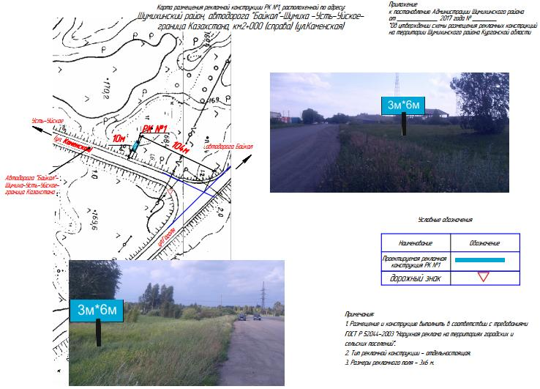

Карта (схема) размещения рекламной конструкции на территории Шумихинского муниципального округа Курганской области, автодорога Шумиха – Столбово- Майлык | Приложение 3  к постановлению Администрации Шумихинского муниципального округа  от 01.04.2021 года № 260 «Об утверждении схемы размещения рекламных конструкций на территории Шумихинского муниципального округа Курганской области»  Примечания:  - Размещение и конструкцию объекта выполнить в соотв. С требованиями ГОСТ Р 52044-2003 «Наружная реклама на территориях городских и сельских поселений» Общие технические требования к средствам наружной рекламы. Правила размещения  - Тип рекламной конструкции- отдельно стоящая (билборд)  3. Размеры рекламного поля – 3*6м  Опарина С.Н. 2018г Лист  Изм. Колич. Лист №док Подп. Дата
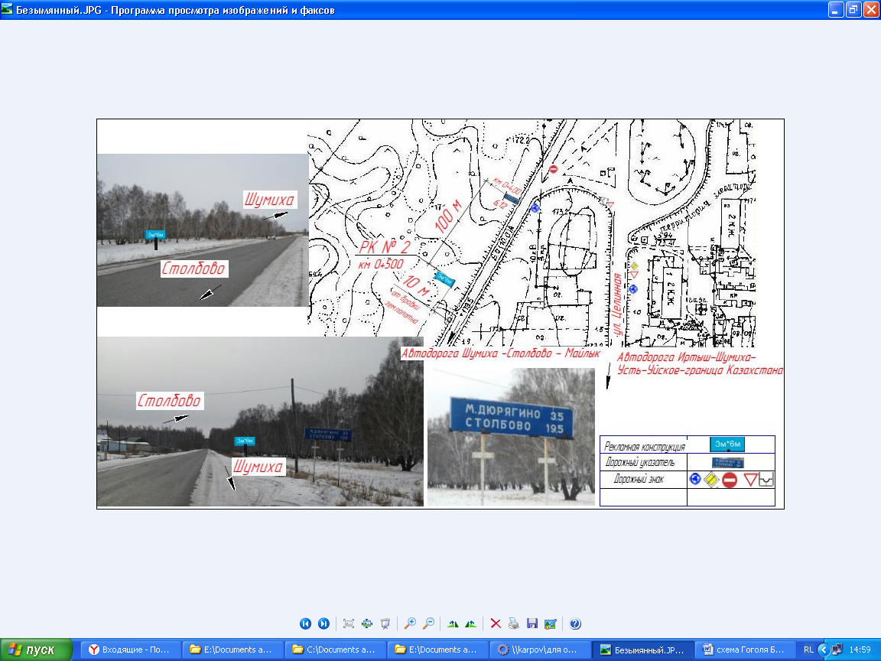

Карта (схема) размещения рекламной конструкции на территории Шумихинского муниципального округа Курганской области, автомобильная дорога Иртыш-Усть-Уйское-граница Казахстана км 1+581 (слева) | Приложение 4  к постановлению Администрации Шумихинского муниципального округа  от 01.04.2021 года № 260 «Об утверждении схемы размещения рекламных конструкций на территории Шумихинского муниципального округа Курганской области»  Примечания:  - Размещение и конструкцию объекта выполнить в соотв. С требованиями ГОСТ Р 52044-2003 «Наружная реклама на территориях городских и сельских поселений» Общие технические требования к средствам наружной рекламы. Правила размещения  - Тип рекламной конструкции- отдельно стоящая (билборд)  3. Размеры рекламного поля – 3*6м  Опарина С.Н. 2018г Лист  Изм. Колич. Лист №док Подп. Дата
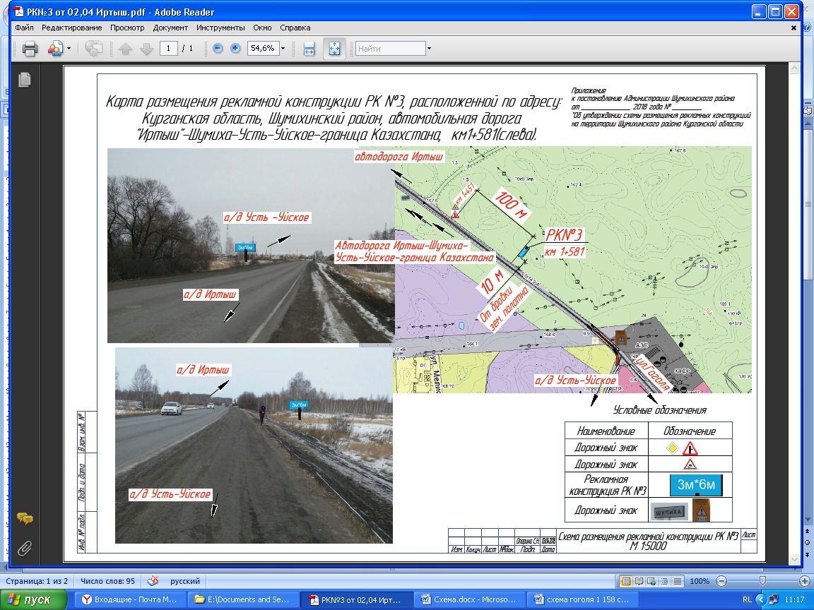

Карта (схема) размещения рекламной конструкции на территории Шумихинского муниципального округа Курганской области, г. Шумиха ул. Кирова 12 на стене нежилого здания гаража (муниципальная собственность) | Приложение 5  к постановлению Администрации Шумихинского муниципального округа  от 01.04.2021 года № 260 «Об утверждении схемы размещения рекламных конструкций на территории Шумихинского муниципального округа Курганской области»  Примечания:  - Размещение и конструкцию объекта выполнить в соотв. С требованиями ГОСТ Р 52044-2003 «Наружная реклама на территориях городских и сельских поселений» Общие технические требования к средствам наружной рекламы. Правила размещения  - Тип рекламной конструкции- баннерное полотно  3. Размеры рекламного поля – 4,5*12,5м  Суетин А.В. 2019г Лист  Изм. Колич. Лист №док Подп. Дата

Карта(схема) размещения рекламной конструкции на территории Шумихинского муниципального округа Курганской области, ул. Олохова-Советская | Приложение 6  к постановлению Администрации Шумихинского муниципального округа  от 01.04.2021 года № 260 «Об утверждении схемы размещения рекламных конструкций на территории Шумихинского муниципального округа Курганской области»  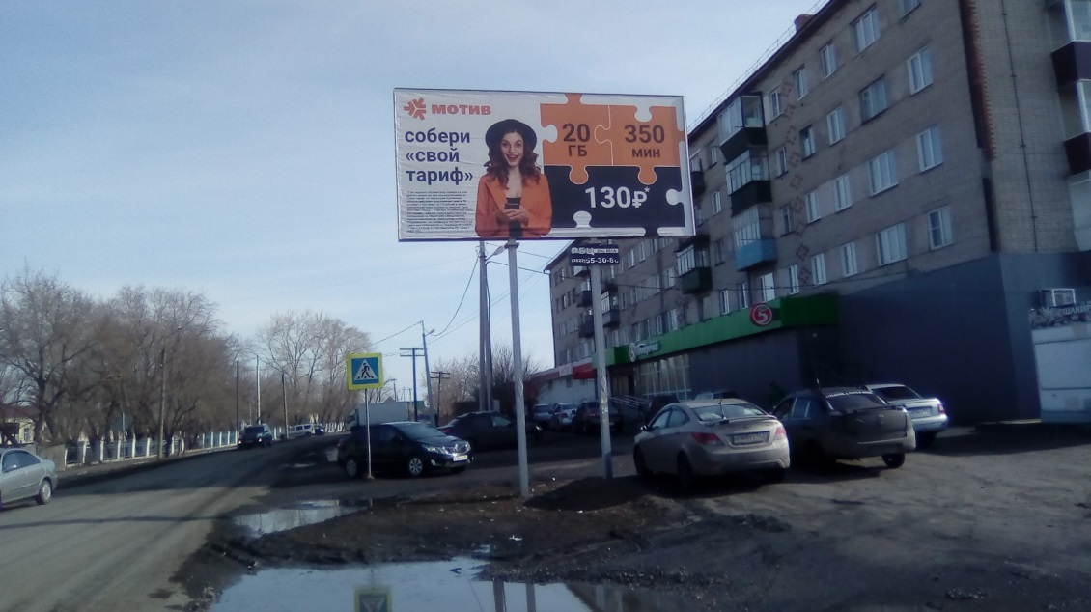  Условные обозначения  Наименование Обозначение  Дорожные знаки  Рекламная конструкция РК № 5  Примечания:  - Размещение и конструкцию объекта выполнить в соотв. С требованиями ГОСТ Р 52044-2003 «Наружная реклама на территориях городских и сельских поселений»Общие технические требования к средствам наружной рекламы. Правила размещения  - Тип рекламной конструкции- отдельно стоящая (билборд)  3. Размеры рекламного поля – 3*6м  Созыкина Н.В. 11.06.2020 Лист  Изм. Колич. Лист №док Подп. Дата
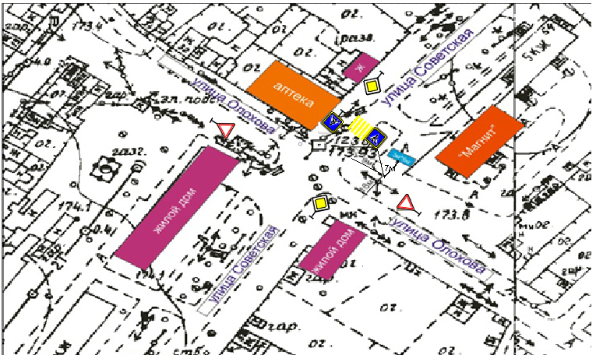

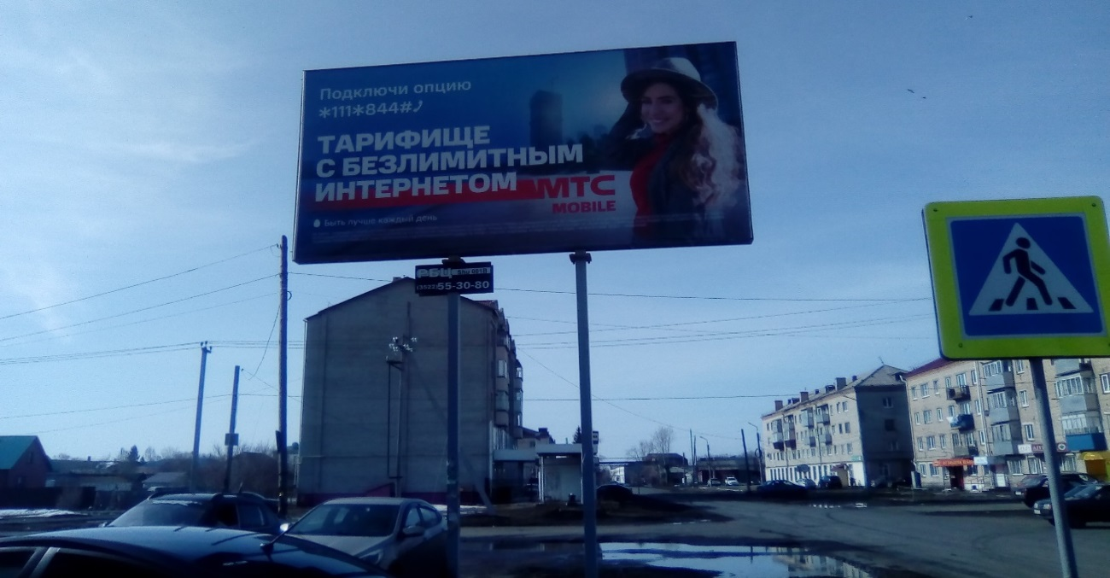

Карта(схема) размещения рекламной конструкции на территории Шумихинского муниципального округа Курганской области, ул. Гоголя-Белоносова | Приложение 7  к постановлению Администрации Шумихинского муниципального округа  от 01.04.2021 года № 260 «Об утверждении схемы размещения рекламных конструкций на территории Шумихинского муниципального округа Курганской области»  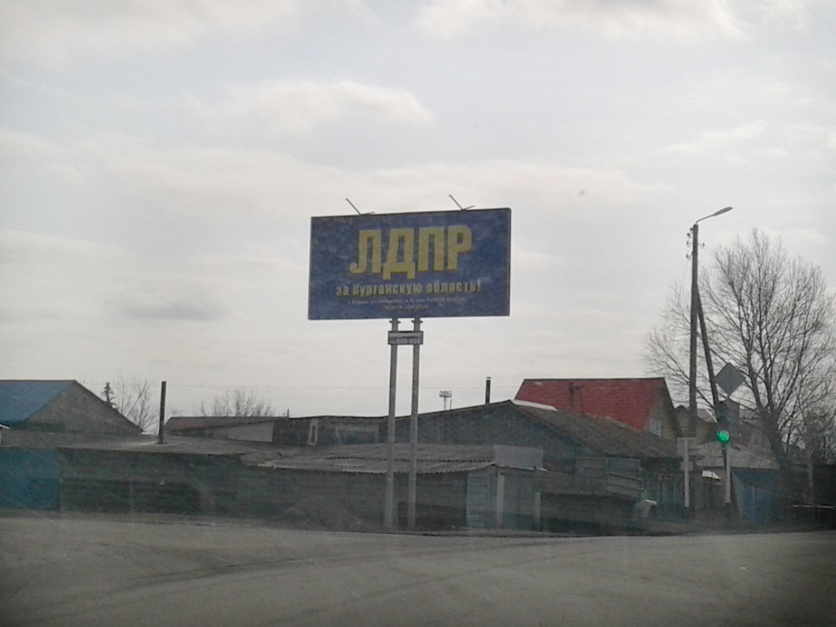  Условные обозначения  Наименование Обозначение  Рекламная конструкция РК № 6  Дорожные знаки  Примечания:  - Размещение и конструкцию объекта выполнить в соотв. С требованиями ГОСТ Р 52044-2003 «Наружная реклама на территориях городских и сельских поселений» Общие технические требования к средствам наружной рекламы. Правила размещения  - Тип рекламной конструкции- отдельно стоящая (билборд)  3. Размеры рекламного поля – 3*6м  Созыкина Н.В. 11.06.20 Лист  Изм. Колич. Лист №док Подп. Дата
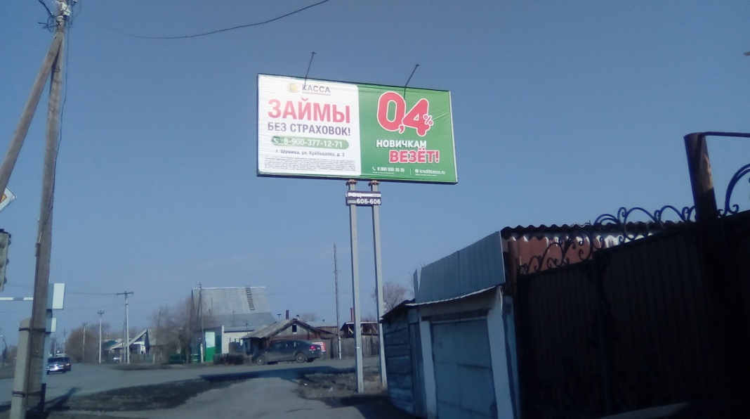

Карта (схема) размещения рекламной конструкции на территории Шумихинского муниципального округа Курганской области, г.Шумиха ул. Бульвар 50 лет Октября | Приложение 8  к постановлению Администрации Шумихинского муниципального округа  от 01.04.2021 года № 260 «Об утверждении схемы размещения рекламных конструкций на территории Шумихинского муниципального округа Курганской области»  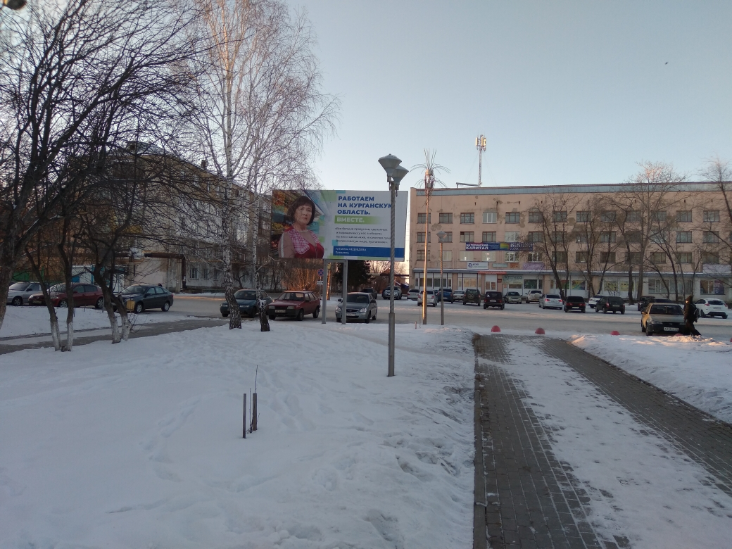  Условные обозначения  Наименование Обозначение  Рекламная конструкция РК № 9 РК9  Дорожные знаки 100м  Примечания:  - Размещение и конструкцию объекта выполнить в соотв. С требованиями ГОСТ Р 52044-2003 «Наружная реклама на территориях городских и сельских поселений» Общие технические требования к средствам наружной рекламы. Правила размещения  - Тип рекламной конструкции- отдельно стоящая (билборд)  3. Размеры рекламного поля – 3*6м  Созыкина Н.В. 14.12.2020г. Лист  Изм. Колич. Лист №док Подп. Дата
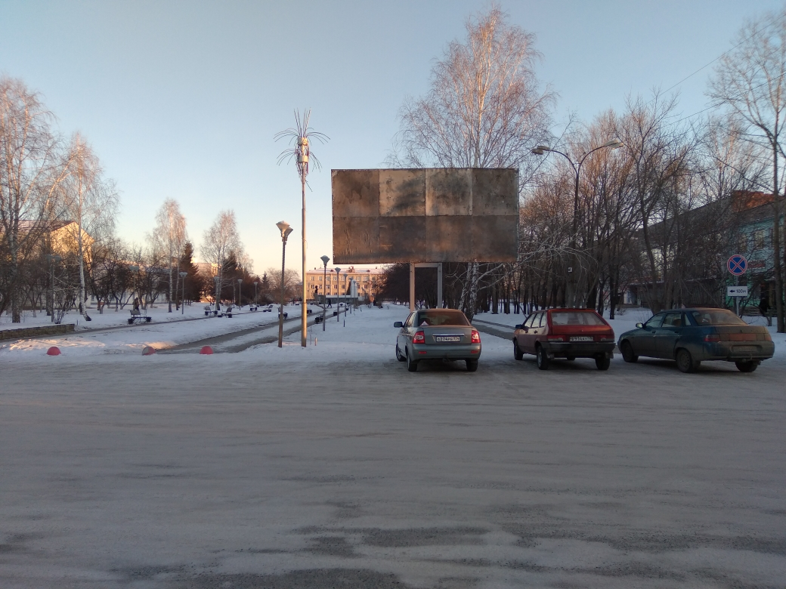

Карта (схема) размещения рекламной конструкции на территории Шумихинского муниципального округа Курганской области ,автомобильная дорога Иртыш- Шумиха-Усть-Уйское-граница Казахстана, ул. Гоголя слева | Приложение 9  к постановлению Администрации Шумихинского муниципального округа  от 01.04.2021 года № 260  «Об утверждении схемы размещения рекламных конструкций на территории Шумихинского муниципального округа Курганской области»  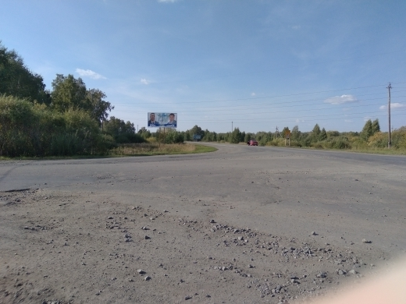  Условные обозначения  Наименование Обозначение  Рекламная конструкция РК № 7  Дорожные знаки  Примечания:  - Размещение и конструкцию объекта выполнить в соотв. С требованиями ГОСТ Р 52044-2003 «Наружная реклама на территориях городских и сельских поселений» Общие технические требования к средствам наружной рекламы. Правила размещения  - Тип рекламной конструкции - отдельно стоящая (билборд)  3. Размеры рекламного поля – 3*6м  Созыкина Н.В. 16.09.2020г. Лист  Изм. Колич. Лист №док Подп. Дата
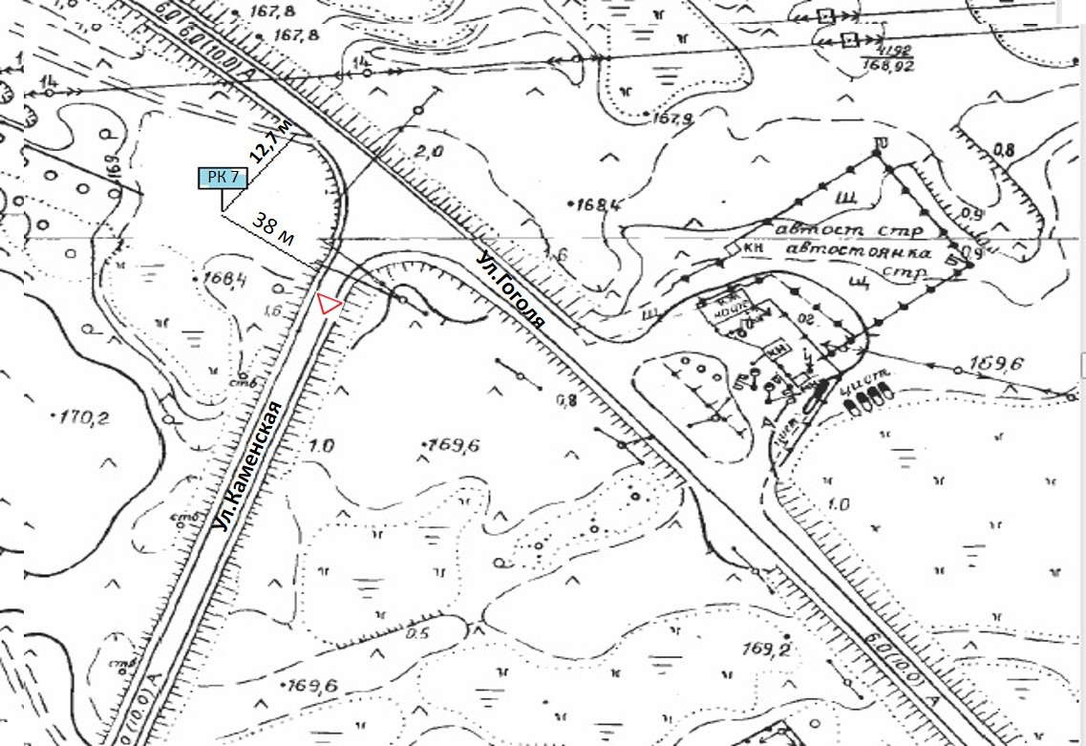

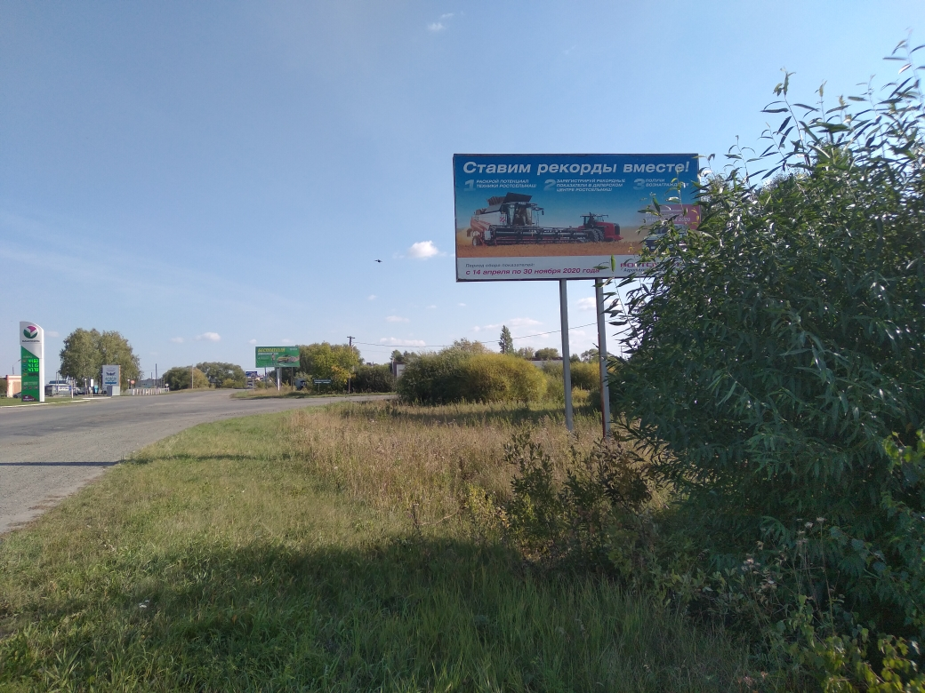

Карта(схема) размещения рекламной конструкции на территории Шумихинского муниципального округа Курганской области, г.Шумиха ул.Ленина 55 (ТЦ Привокзальный) | Приложение 10  к постановлению Администрации Шумихинского района  от 01.04.2021года № 260  «Об утверждении схемы размещения рекламных конструкций на территории Шумихинского муниципального округа Курганской области»  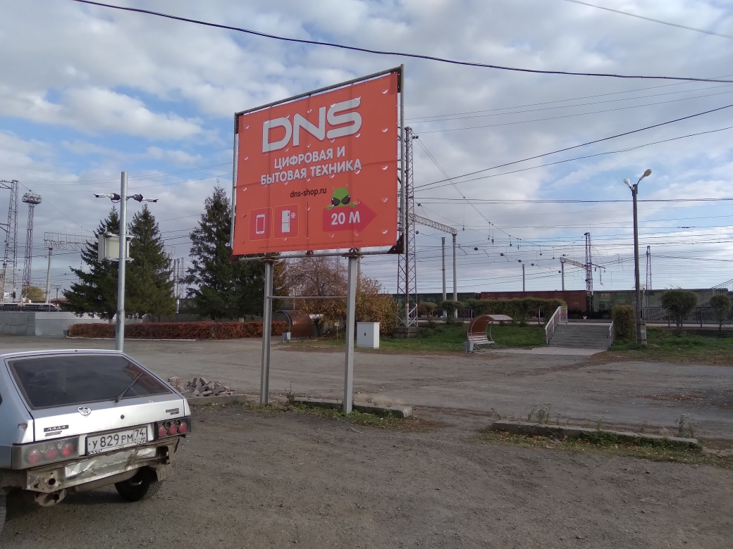  Условные обозначения  Наименование Обозначение  Рекламная конструкция РК № 8  Примечания:  - Размещение и конструкцию объекта выполнить в соотв. С требованиями ГОСТ Р 52044-2003 «Наружная реклама на территориях городских и сельских поселений» Общие технические требования к средствам наружной рекламы. Правила размещения  - Тип рекламной конструкции- отдельно стоящая (билборд)  3. Размеры рекламного поля – 3*3м  Созыкина Н.В. .21.10.2020г Лист  Изм. Колич. Лист №док Подп. Дата
